**Homework_Econometrics_2**

工物70 向杰 2017011842 2020/10/31

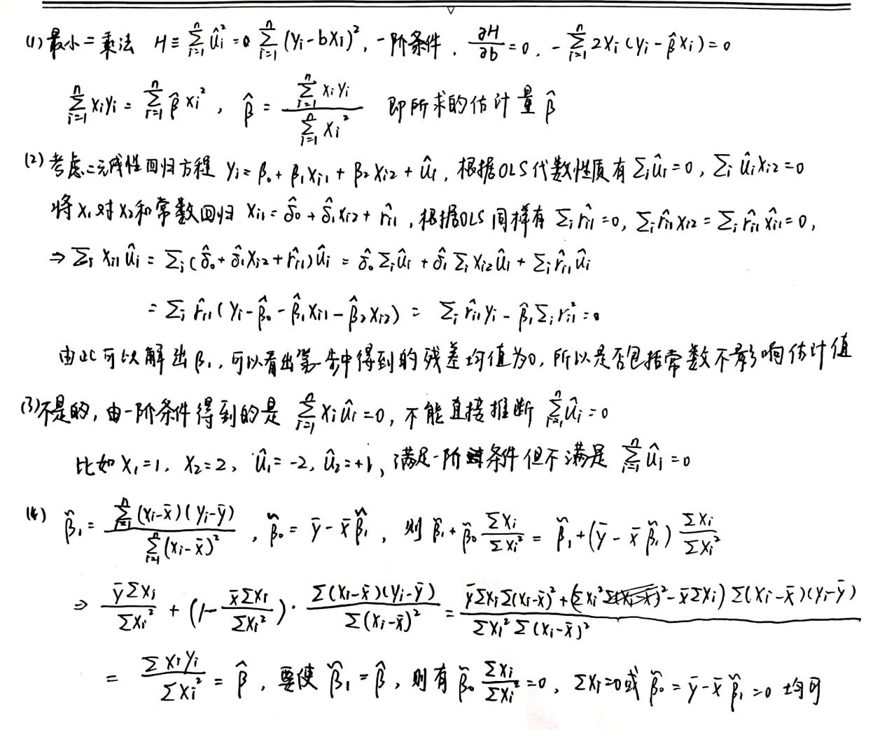

1. (1)用Stata计算得到各个年龄组的平均日吸烟量和样本数如下表：

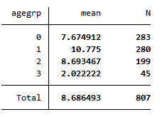

从以上统计结果不能看出吸烟数和年龄有线性关系，或者推断得到线性关系的可信度很低。

1. 回归结果和Stata截屏如下，

根据回归结果，在控制了教育水平和禁烟政策之后，44.2805的人群吸烟数目最多  
cigs = 0.1521 + 0.8223age - 0.00959age2 - 0.4504educ - 2.7464restaurn

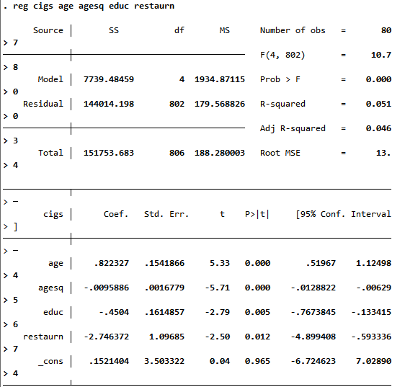

(3)H0: β1 = 0, β2 = 0, β3 = 0; H1: β1, β2, β3不全为零;

检验思路：确定一个显著性水平α，计算 p 值，若有p < α拒绝原假设。  
在1%和5%的显著性水平下均可以拒绝原假设，因为三个数值P均小于1%

(4)在其他条件一样的情况下，是否实施禁烟政策对每天抽烟数的影响。  
H0: β4 = 0; H1: β1 ≠ 0;

在1%的显著性水平下不可以拒绝原假设，但在5%的显著性水平下可以，因为1%<P<5%

(5)回归结果如下所示：  
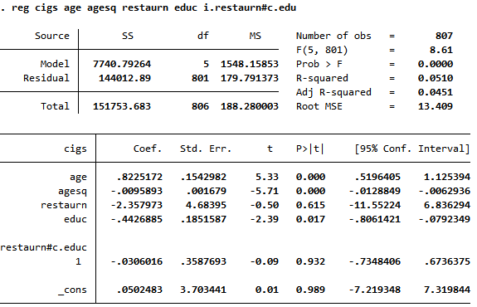

偏效应表达式为 β4 + β5·educ，教育对抽样数的偏效应在是否禁烟样本的不同。